
ALCALDÍA MUNICIPAL DE TACUBA
DEPARTAMENTO DE AHUACHAPÁN
UNIDAD DE ACCESO A LA INFORMACIÓN PÚBLICA

Resolución de entrega de información
Ref. No. OIR_AMT_00007

En las oficinas de la Unidad de acceso a la información pública, ubicadas en Av. España 1ra. Calle Ote. Y Pte. Barrió el Centro Municipio de Tacuba, Departamento de Ahuachapán, a las CATORCE HORAS CON TREINTA MINUTOS del día VEINTINUEVE de OCTUBRE de dos mil dieciocho, posterior a recibimiento y admisión de la solicitud de información No. OIR_AMT_00007, presentada a esta Municipalidad vía correo electrónico , por parte del ciudadano//////////////////////////////////////////////////////////////////////////, quien se identificó con Documento Único de Identidad número: ///////////////////////////////////////////////////////////////////////////////////////////////////////////////////////////////////////////////extendido en el municipio de Mejicanos, departamento de San Salvador, el día veintiocho de abril de dos mil dieciocho.

- ANTECEDENTES.
El ciudadano presentó solicitud de información a la oficina de Acceso a la Información Pública de esta Municipalidad el día dieciséis de octubre de dos mil dieciocho, a las once horas con cuarenta y dos minutos. Considerando que la solicitud formal cumplió con todos los requisitos establecidos en el Art. 66 de la LAIP y los Art. 50, 54 del RELAIP, se dio por admitida la solicitud en la que se requiere lo siguiente:
- Copia simple del contrato de servicios telefónicos (celular y línea fija) del año 2018.
- Información de las últimas fiestas patronales realizadas en el municipio que incluya:
- Fecha de realización.
- Monto destinado para compra de pólvora y factura que compruebe dicho costo.
- Además, cualquier otro detalle de todos los costos que conllevo dicha celebración.

- Copia simple de bitácora de usos de todos los vehículos institucionales del 6 al 17 de agosto del 2018.

- Copia simple del acuerdo de nombramiento de la persona encargada de la gestión documental y archivo, si no hay encargado se debe indicar.

- FUNDAMENTOS DE LA RESPUESTA A LA SOLICITUD.
Se realizaron los procedimientos señalados en los literales d), i) y j) del artículo 50 de la Ley de Acceso a la Información Pública; el Oficial de información realizó los trámites internos necesarios para la localización de la información requerida por el solicitante, obteniendo a manera de respuesta lo siguientes:
1. Copia simple del contrato de servicios de telefonía, línea fija y celulares
Según la información que le fue solicitada a la empresa Claro, C.T.E, S.A de C.V, la municipalidad actualmente tiene los siguientes contratos de servicios de telefonía:

- Línea fija Tel. 2420-6109
- Contrato de móviles: Cel. 7088-7153
Cel. 7985-9205

Los respectivos contratos se anexan a la presente resolución de información en formato pdf, debido a que fue solicitado a la empresa por medio de correo electrónico.

2. Fiestas Patronales
La Unidad de Adquisiciones y Contrataciones Institucional (UACI) proporciono la información con respecto a las fiestas patronales del municipio de Tacuba, que se celebran del 12 al 22 de julio de cada año en honor a Santa María Magdalena. Se incluye cuadro de todos los gastos que incurrieron para llevar a cabo dichas festividades, incluyendo el monto de la pólvora:
Según Acuerdo Municipal No. 11
Fecha: 11 de Junio de 2018
Sesión: Extraordinaria

La Poderosa Banda Sin Ley (René Girón), evento realización de Fiesta Bailable día sábado 14 de julio de 2018 | $ 3,190.00
Discomovil MÁXIMA (Luis Segovia), realización de dos presentaciones, fiesta bailable del sábado 14 de julio/ 2018 y Carnaval sábado 21 de julio/2018 | $ 1,921.00
Eventos PREMIER y Banda Los Jefes (Marlene Pichinte), evento Carnaval sábado 21/julio/2018 | $ 6,102.00
Orquesta Los Tropicosos (Lic. Kelvin Armando Garay Polio), evento Cabalgata artística | $ 2,260.00
AD Antena Digital (Lic. David Núñez) por elaboración de 2,000 programas | $ 2,090.00
Lic. Kelvin Armando Garay Polio, evento de elección y coronación de la Reina de las Fiestas Patronales 2018 | $ 6,780.00

Con relación a la Empresa AD Antena Digital, se autoriza al Señor Tesorero Municipal, para que cancele factura por la cantidad de $836.00, correspondiente al primer pago equivalente al 40%, que solicita el contratista para elaborar dichas revistas. Además se aprueban las solicitudes y actividades que se detalla a continuación:

Aportación económica para actividades de vela de toros, a las cofradías: Santa María Magdalena, Las Animas, San Nicolás, Niño Dios y María Concepción, que se entregará a la señora María Maura Jiménez de Godínez | $ 600.00
Aportación económica a la Parroquia Santa María Magdalena de Tacuba, que será entregada al Pbro. Rafael Neftalí Ruiz Mendoza, Vicario Parroquial | $1,500.00
Contratación de Mariachi, Representados por el Señor: Héctor Antonio Vásquez García, para evento de carrera de cintas | $150.00
Compra de materiales y premios para evento de carrera de Cintas al Señor José Roberto Deras. | $200.00

Según Acuerdo Municipal No. 13
Fecha: 25 de Junio de 2018
Sesión: Extraordinaria

NAOMY CACERES; Contratación para el Rodeo de evento Taurino de las Fiestas Patronales 2018, (Jaripeo, domingo 15 de julio de 2018) | $ 2,361.12
PIROTECNICOS S.A. DE C.V. (LUCES CHINAS EL DRAGON), compra de pirotecnia artesanal y castillo luminoso para las fiestas patronales 2018 (10 docenas cohete, 30 toritos; torre luminosa) | $ 2,250.00
PIROTECNICOS S.A. DE C.V. (LUCES CHINAS EL DRAGON), compra de fuegos artificiales de pólvora china para las fiestas patronales 2018 | $ 2,000.00
JUAYUA TOURS, Transportes Turísticos de Juayua (carruajes, trencitos, La Conga Bus) Propietario: JOSE GILBERTO AVILES RODRIGUEZ; carroza y carruaje romano para evento según programación de las fiestas patronales – 2018. Autorizando al Tesorero Municipal, para que haga efectivo el pago de éste evento en el momento de la presentación de la factura por la cantidad señalada | $ 997.21

Además se aprueban las solicitudes y actividades que se detalla a continuación:

Aporte económico a la Policía Nacional Civil, para las diferentes actividades en la celebración del día de la PNC el 18 de julio de 2018, que se entregará a Sub Inspectora Ana Delmy Ramos Mejía, Jefa Sección de Prevención PNC - Ahuachapán | $ 1,000.00
Aportación económica a la Casa de la Cultura, para realización de sus actividades el 21 de julio de 2018, que se entregará a Consuelo Margarita Díaz De la Cruz, Coordinadora Casa de la Cultura | $ 300.00
Evento de Presentación de desfile de correo fiestas patronales día 12 de julio de 2018, Manuel Ernesto Barrientos. Autorizando al Tesorero Municipal, para que haga efectivo el pago de éste evento en el momento de la presentación del recibo por la cantidad señalada | $ 550.00
Aporte económico para realización 1 fiesta de barrio, (martes 17 de julio en Barrio El Calvario) comprende compra de piñatas, dulces, refrigerios y contratación de payaso para animación, que se entregará por medio de cheque a Nora Elizabeth Rojas Vásquez | $ 216.51

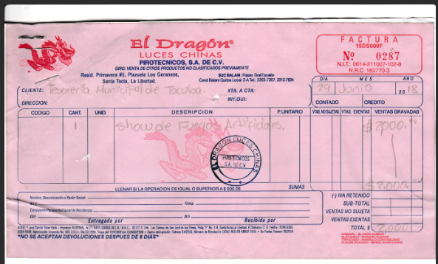

FACTURAS DE LA COMPRA DE POLVORA USADA EN LAS FIESTAS PATRONALES.

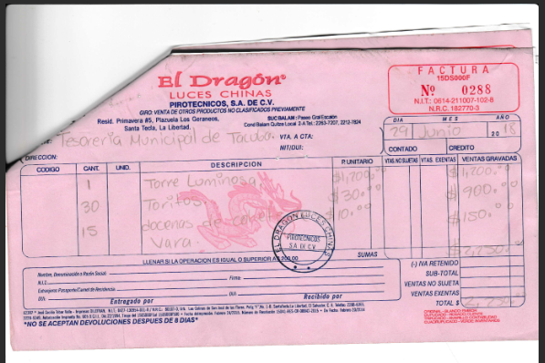

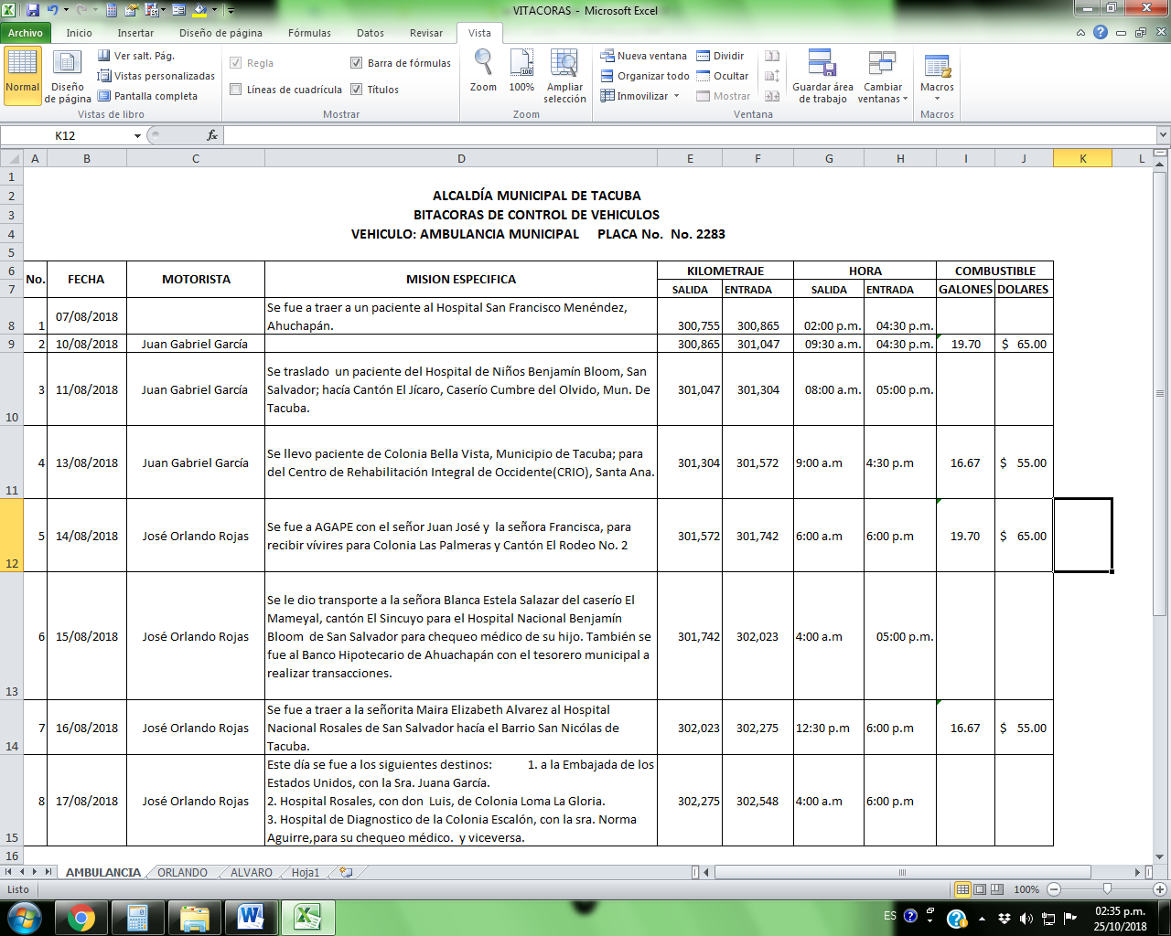
3. BITACORAS DE LOS VEHÍCULOS DEL 6 AL 17 DE AGOSTO DE 2018. (Extracto tomado de las bitácoras originales).

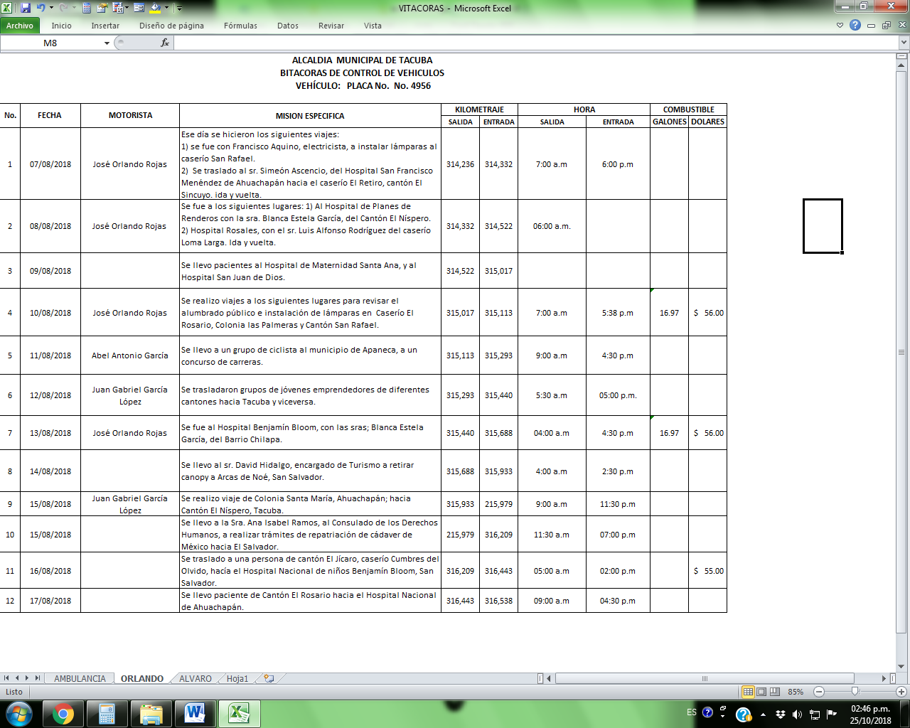

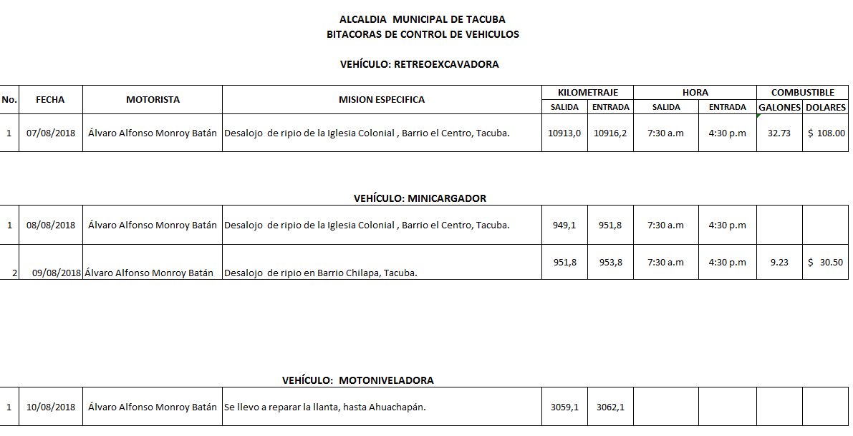

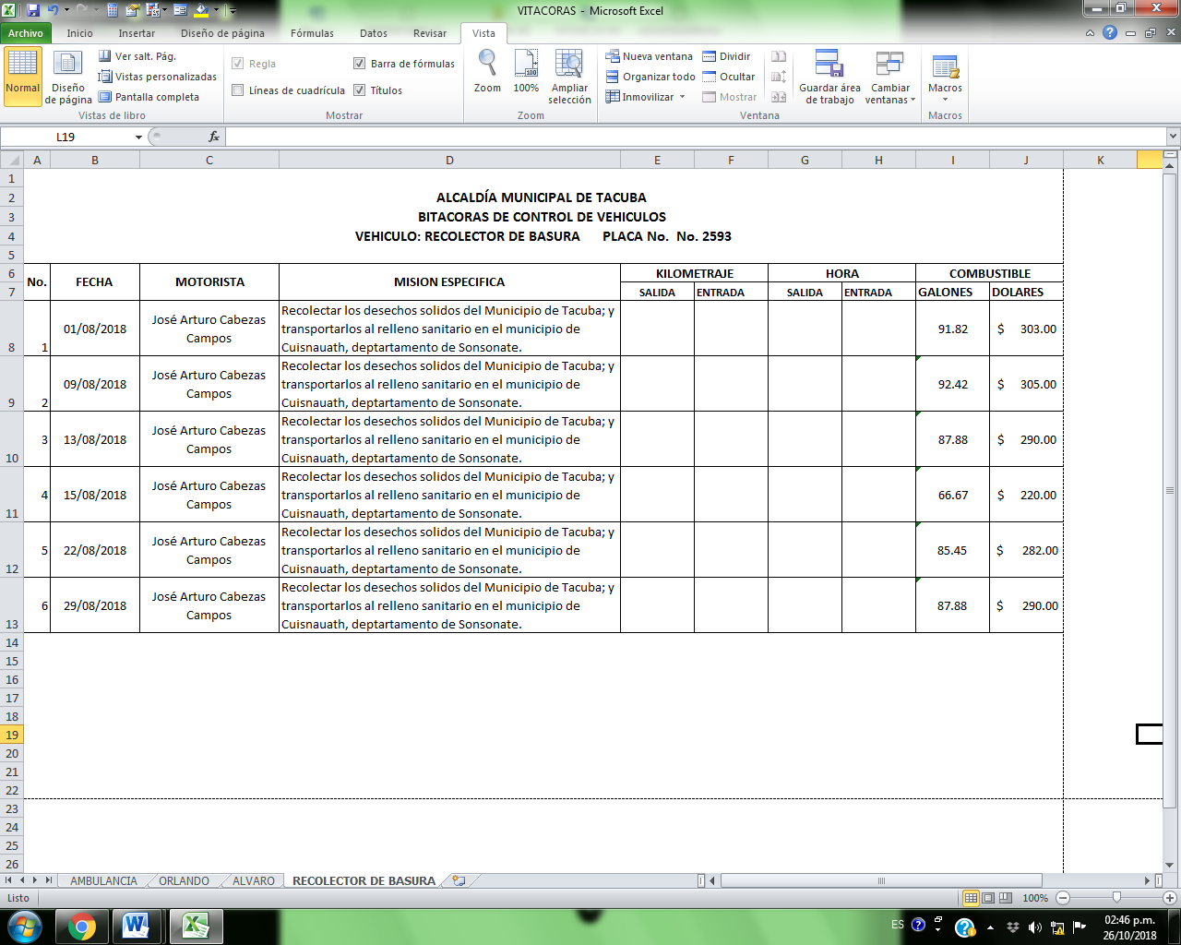

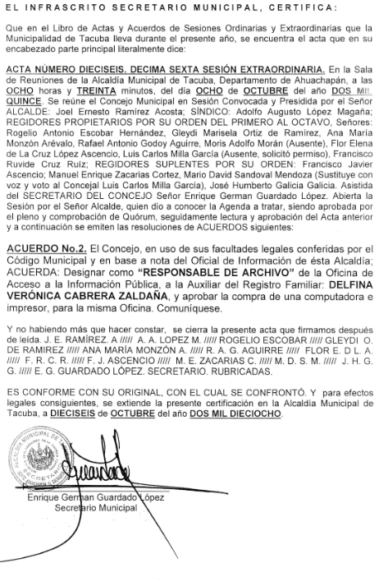
4. Acuerdo de nombramiento de la persona encarga para la Gestión Documental y archivo.

En el Acuerdo Municipal presentado anteriormente, se nombra a la persona encargada de la unidad de Gestión Documental y Archivo; sin embargo cabe mencionar que la persona solo ha sido nombrada pero a la fecha dicha unidad no está en funcionamiento. Con respecto a las Bitácoras de los vehículos se anexan aparte a este documento por la razón que han sido escaneadas por separado, es decir cada vehículo individualmente, de igual forma se hace mención que algunos campos de las bitácoras se encuentran incompletas, no han sido llenas con la información que allí pide; aunque se hizo las gestiones internas para que fueran completadas a la fecha no se ha tenido respuesta. Además, en la parte que se refiere a las fiestas patronales, se incluyen los gatos adicionales en los que se incurrió para llevar a cabo dichas festividades, haciendo mención al principio de cada cuadro de gastos el acuerdo municipal con el que fueron autorizados las diferentes compras y contrataciones de empresas y personas naturales que prestaron sus servicios en dichos eventos.

Por lo tanto en esta fecha VEINTINUEVE de OCTUBRE de 2018 se hace del entrega de la información al solicitante, tal y como fuera requerido en la solicitud formal; dándose cumplimiento a la Ley de Acceso a la Información Pública, del tiempo legalmente establecido. Se le solicita al ciudadano acuse de recibido de la presente Resolución de Información.

Mario César Martínez García
Oficial de información
Alcaldía de Tacuba

